Multilinguisme
Gestan permet d'éditer des pièces (devis, factures, avoirs) en 16 langues : français, espagnol, portugais, irlandais, italien, anglais, allemand, tchèque et slovaque, Néerlandais, Roumain, Polonais, Hongrois, Bulgare, Canadien français (bientôt en Belge ?), et Russe. Merci aux traducteurs !
Les libellés traduits sont, de plus, modifiables par l'utilisateur.

Utilisation
Accès via : Outils → Administration → Traduction libellés pièces
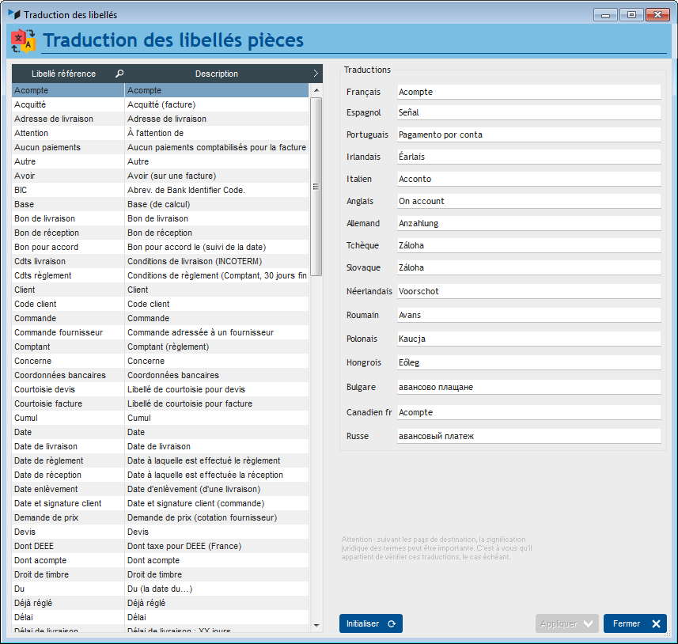
Vous pouvez modifier chaque libellé dans chaque langue, voire en détourner l'utilisation initiale.
Le bouton Appliquer enregistre vos modifications, le bouton Initialiser réinitialise les libellés aux valeurs d'origine.
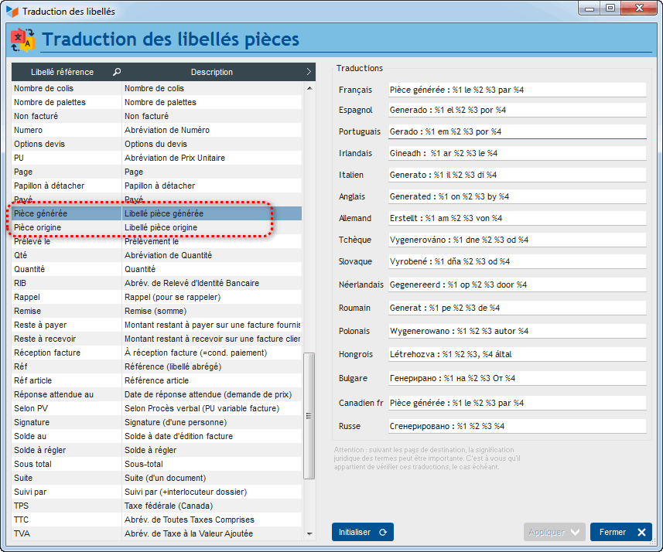
Il y a une particularité pour deux libellés :
- Pièce générée : pilote le libellé inséré dans les notes de la pièce source quand vous générez une pièce à partir d'une autre. Le libellé par défaut en français est : “Pièce générée : %1 le %2 %3 par %4”. Si par exemple vous générez un bon de livraison ID7 à partir d'une facture client, cela va insérer une mention : Pièce générée : BLV7 le 26/04/20 05:16 par EN dans les notes de la facture. Le libellé %1 sera remplacé par le type de pièce et son ID, %2 par la date de génération, %3 par l'heure de génération, et %4 par le code utilisateur de génération.
- Pièce origine : pilote le libellé inséré dans les notes de la pièce cible quand vous générez une pièce à partir d'une autre. Le libellé par défaut en français est : “Pièce(s) origine : %1”. Si par exemple vous générez une facture à partir d'une commande client 2004-003 du 25/04/20, cela va insérer une mention : Pièce(s) origine : CCT 2004-003 (25/04/20) dans les notes de la facture. Le libellé %1 sera remplacé par le type de pièce, son numéro, et sa date.
Vous pouvez mettre les libellés %1 %2 %3 %4 n'importe où dans les libellés.


Autres articles “Admin”
Audit des données
Benchmark lectures
Compte client
Extensions Gestan
Historique des modifications
Impression d'étiquettes
Installation de Gestan V15
Journal des événements de l'application
Licence des extensions
Licence Entreprise
Licences Gestan gratuites
Messages désactivables
Migrer son ERP actuel vers Gestan
Multilinguisme
Ordinateurs du réseau
Sessions
Transfert de licence

